Peter Ferenc
Rammelkam 2,
84036 Kumhausen info@foxprof.club Deutschland


Landgericht Landshut
Maximilianstr. 22
84028 Landshut poststelle@ag-la.bayern.de Deutschland

QES Signature

Žiadosť o vydanie konečného rozhodnutia
Spisové číslo: 23 O 2699/24
Žalobca: Peter Ferenc
Adresa: Rammelkam 2, 84036 Kumhausen, Nemecko E-mail: info@foxprof.club
Žalovaní:
- Schufa Holding AG
Adresa: Kormoranweg 5, 65201 Wiesbaden, Nemecko
- Deutsche Telekom AG
Adresa: Friedrich-Ebert-Allee 140, 53113 Bonn, Nemecko

Predmet žiadosti
Žiadam o vydanie konečného, definitívneho a záväzného rozhodnutia v tejto veci, ktorým sa zabezpečí ochrana mojich práv v súlade so zákonom o ochrane osobných údajov (GDPR) a Chartou základných práv Európskej únie.

Odôvodnenie

Naliehavosť:
Žiadam o vydanie konečného rozhodnutia v lehote 24 až 72 hodín, pretože
ďalšie prieťahy by mohli viesť k nenapraviteľným škodám na mojich právach a pokračujúcemu porušovaniu právnych predpisov zo strany žalovaných.
- Povinnosť súdu konať bezodkladne: V zmysle § 937 ods. 2 ZPO má súd
povinnosť rozhodnúť v čo najkratšom čase. S ohľadom na charakter konečného opatrenia a naliehavosť situácie je maximálna lehota na rozhodnutie 24 až 72 hodín..

Jednoznačnosť dôkazov:
Predložené dôkazy jasne a nespochybniteľne podporujú moju žiadosť. Sú v súlade s ustanoveniami § 940 ZPO a dokladujú naliehavú potrebu konečného
rozhodnutia v tejto veci. Vo svetle týchto dôkazov neexistuje právny ani faktický dôvod na ďalšie prieťahy.
Právny základ
- - § 937 ods. 2 ZPO: Povinnosť súdu rozhodovať v naliehavých prípadoch čo najrýchlejšie.
- Článok 19 ods. 4 Grundgesetz: Zásada efektívnej právnej ochrany:
Podľa článku 19 ods. 4 Grundgesetz (Základného zákona) má každý jednotlivec
právo na účinnú právnu ochranu. Ak je porušované právo naliehavé a ohrozuje moje právo na ochranu chránených osobných údajov alebo iné základné právo, mám nárok žiadať o urýchlené poskytnutie informácií, a to aj elektronicky emailom a súd je povinný zabezpečiť ochranu bez zbytočných prieťahov.
- Ochrana práv a princíp proporcionality: Podľa článku 22 GDPR a zásad zakotvených v ZPO majú občania právo na rýchle zastavenie praktík, ktoré predstavujú vážne ohrozenie ich základných práv. Sudca musí rozhodnúť okamžite, aby ochránil tieto práva a zabránil ďalším škodám.

§ 12 DSGVO (Datenschutz-Grundverordnung):
Tento článok upravuje zásadu transparentnosti a stanovuje, že všetky informácie týkajúce sa spracovania osobných údajov musia byť poskytnuté bez zbytočného odkladu a v prístupnej forme (napr. Emailom).
- § 15 DSGVO (Právo na prístup k informáciám): Umožňuje požiadať
o poskytnutie podrobných informácií o spracovaní osobných údajov a to bez zbytočných prieťahov, najneskôr do jedného mesiaca od podania žiadosti. Pri naliehavých prípadoch ako je tento, žiadam bezodkladné okamžité odpovede.
- Články 7 a 8 Charty základných práv EÚ: Ochrana súkromia a osobných údajov.

Návrhy rozhodnutia
- Nariadiť žalovaným zastavenie všetkých aktivít, ktoré porušujú GDPR a moje základné práva.
- Povinnosť žalovaných poskytnúť úplné informácie o spracovaní mojich osobných údajov a informovaného súhlasu súdu a súd mne.
- Priznanie v plnej výške 1 000 000€ a uložiť povinnosť obom žalovaným uhradiť
moje požadované odškodné spôsobené žalovanými.
- Zverejnenie rozhodnutia, aby boli verejnosť a dotknuté subjekty informované o porušeniach.

5

- Rozhodnúť v lehote 24 hodín na základe predložených dôkazov, keďže ich jednoznačnosť a nespochybniteľnosť nevyžaduje ďalšie dokazovanie ani spochybňovanie.
Prečo rýchlosť v takýchto prípadoch?
Ak sú dôkazy jednoznačné a vec sa týka naliehavej ochrany práv (napr. Zastavenie pokračujúceho porušovania práv alebo ujmy občanov), sudca nemá dôvod odkladať rozhodnutie, pretože by tým ohrozil účinnosť spravodlivosti.
Z vyššie uvedených dôvodov, žiadam explicitne o promptnú emailovú odpoveď elektronicky, aby som mal priamy a rýchly prístup k informáciám, nakoľko očakávam definitívne rozhodnutie v zákonnej lehote a v môj prospech, ktorá je v prípade urgentných opatrení minimálna.

Verím, že súd rozhodne v súlade so zásadami spravodlivosti, účinnosti
a proporcionality v čo najkratšom možnom čase a bezodkladne. Akékoľvek ďalšie prieťahy by mohli byť vnímané ako nepriamy súhlas s pokračujúcimi nezákonnými praktikami telekomunikačných spoločností a agentúry Schufa Holding AG.
Tento dokument som pripravil tak, aby reflektoval všetky zásady, ktoré vedú k vydaniu konečného rozhodnutia v môj prospech do 24 hodín s ohľadom na nepriestrelné zákonné dôvody poukazujúce na mega kartelový podvod
telekomunikačných spoločností.

Na základe vyššie uvedených skutočností žiadam o konečné rozhodnutie v lehote 24 až 72
hodín, aby sa zabránilo ďalším škodám a porušovaniu mojich práv a práv občanov Nemecka
a EU!

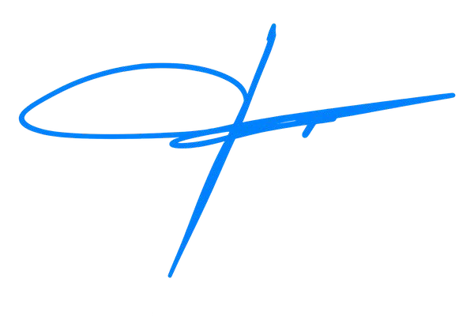
S úctou,

V Kumhausene 12.12.2024 Peter Ferenc ...................................

